**Rapport de fin de projet :**

**I/ Problèmes rencontrés**

Les problèmes qui ont été rencontrés durant la réalisation du projet sont les suivants :

* Nous avons eu du mal à comprendre l’utilisation de certains objets Java (comme par exemple les « Optional », « List », …),
* À cause d’une mauvaise compréhension de la consigne, nous avons dû changer le fonctionnement de l’application notamment au niveau de la gestion des ISBN pour un livre. En effet, nous pensions au début qu’un livre ne pouvais avoir qu’un seul et même ISBN, or ce n’est pas le cas puisque qu’un livre peut avoir un ISBN à 10 et/ou 13 caractères. De ce fait, nous avons dû effectuer des modifications à plusieurs endroits pour régler ces problèmes et adapter la quasi-totalité des tests.

**II/ Choix effectués**

Les choix que l’on a dû prendre durant la réalisation du projet sont les suivants :

* Au niveau des tests, comme nous n’avons pas trouvé le moyen de tester deux objets entre eux avec les méthodes de comparaison (asserThat/assertEquals/etc.), nous avons dû récupérer chaque attribut de chaque objet pour les comparer, ce qui est beaucoup plus long et rend malheureusement les tests moins compréhensibles.
* Pour la gestion des différents ISBN, nous avons dû rajouter une propriété dans la classe Book et faire en sorte de gérer le type d’ISBN lors de la création de l’objet.

De ce fait, lors de la création, un objet « Book » à soit un « ISBN_10 » ou un « ISBN_13 ». La variable donnée en paramètre doit être obligatoirement de 10 ou 13 caractère, aussi non elle ne sera pas prise en compte. Sachant qu’on peut ensuite rajouter un ISBN de l’une ou l’autre sorte en utilisant les setters.

De plus, il fallait gérer le renvoi des ISBN, sachant que si l’ISBN n’est pas initialisé, Java renvoi un « nullPointerException ».

De ce fait, il faut faire des tests sur les ISBN afin de savoir quelle valeur était renvoyée. Dans le cas où les deux ISBN sont présents, ils seront tous les deux renvoyés avec un ‘’;’’ en séparateur.

**III/ Répartitions des tâches**

La répartition des taches au sein du groupe est la suivante :

* 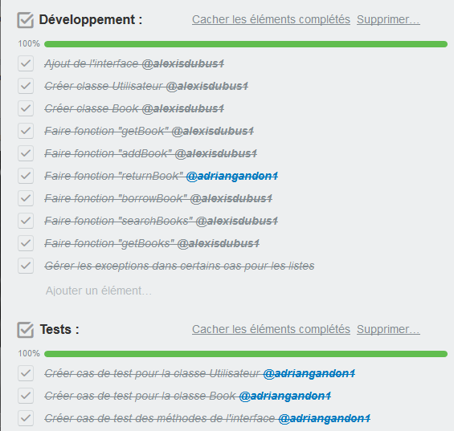Pour nous organiser et répartir les tâches le plus facilement possible, nous avons utilisé le site web « Trello ». De plus, ce site nous permettait de suivre les tâches en cours, à lancer et terminer. Comme sur les captures d’écrans ci-dessous :

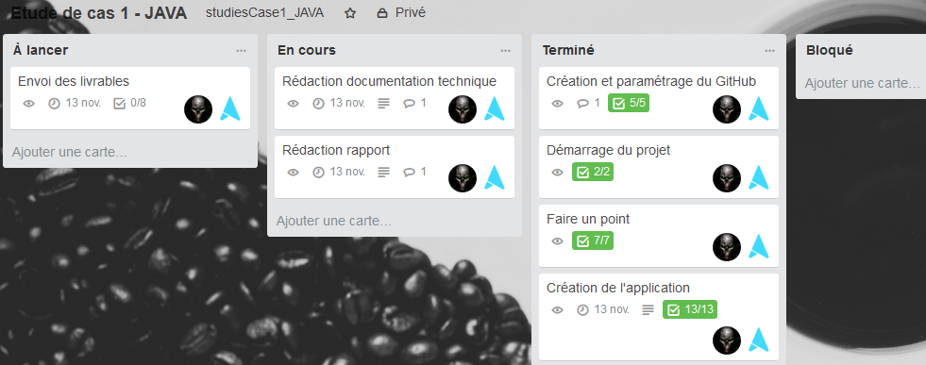

* En règle générale, c’est Alexis DUBUS qui s’est occupé du développement par rapport à Adrian GANDON qui en a fait moins.
* En règle générale, c’est Adrian GANDON qui s’est occupé des tests par rapport à Alexis DUBUS qui en a fait moins.